Фаховий коледж ракетно-космічного машинобудування

Дніпровського національного університету імені Олеся Гончара

ЗВІТ

з лабораторних робіт

з дисципліни «Технології (Програмування)»

Спеціальність 123 Комп’ютерна інженерія

Група КС-21-1

Виконав Антіпов К.І.

Перевірив М.М Гапоненко

2021-2022

ЗМІСТ

Лабораторна робота № 7

ЛАБОРАТОРНА РОБОТА № 7

Тема: Складання та налагодження програм обробки одномірних масивів

Мета: Придбати практичні навички опису, введення – виведення та обробки лінійних (одномірних) масивів.

1. Блок схема (Рисунок 1)

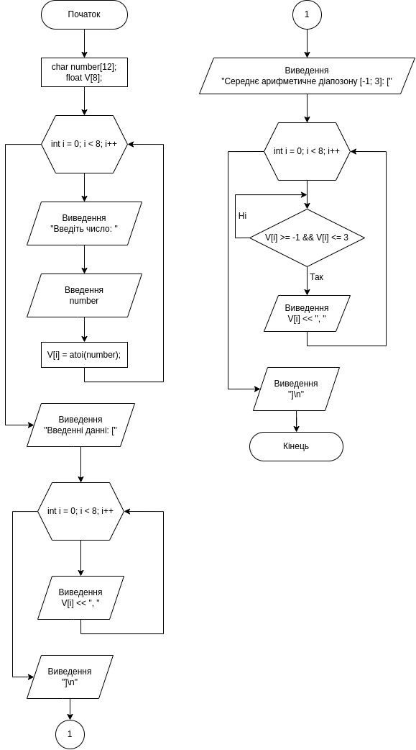

Рисунок 1

1. Постановка задачі:

Скласти та налагодити програму введення одновимірного (лінійного) масиву та обробки його за алгоритмом згідно Вашого варіанту. Програма повинна задовольняти наступним вимогам:

*  введення значень елементів масиву проводити в окремому циклі;
*  вивести в рядок елементи введеного масиву;
*  при обробці масиву враховувати, що шукані елементи можуть бути відсутні. В цьому випадку вивести користувачеві відповідне повідомлення;
*  введення та виведення вхідних та вихідних даних повинно містити необхідні для користувача повідомлення.

1. Виконання програми (Рисунок 2)

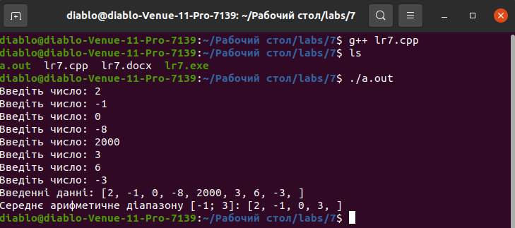

Рисунок 2

1. Код програми:

#include <iostream>

#include <cmath> // Математична бібліотека

#include <cstdlib> //Бібліотека для перетворення типів змінних

using namespace std;

int main(){

char number[12];

float V[8];

for (int i = 0; i < 8; i++){ //Введення значень в масив за допомгою цикла

cout << "Введіть число: ";

cin >> number;

V[i] = atoi(number);

}

cout << "Введенні данні: [";

for (int i = 0; i < 8; i++){ //Виводимо введенні данні за допомогою цикла

cout << V[i] << ", ";

}

cout << "]\n";

cout << "Середнє арифметичне діапазону [-1; 3]: [";

for (int i = 0; i < 8; i++){ //Визначаємо та виводимо середнє арифметичне за допомогою цикла

if (V[i] >= -1 && V[i] <= 3){ //Якщо діапазон [-1; 3]

cout << V[i] << ", ";

}

}обробки одномірних масивів

cout << "]\n";

return 0;

}

Висновок: Я навчився складати та налагоджувати програми обробки одномірних масивів